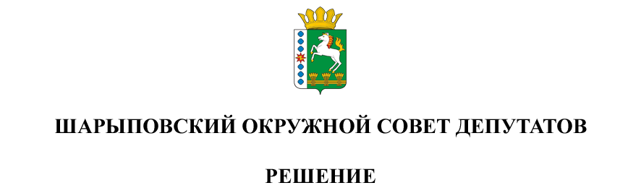

31.08.2023 г. Шарыпово № 32-266р

Об отчете о деятельности Контрольно – счетного

органа Шарыповского муниципального округа за 2022 год

Заслушав отчет о деятельности Контрольно - счетного органа Шарыповского муниципального округа за 2022 год, руководствуясь ст. 37 Устава Шарыповского муниципального округа, Шарыповский окружной Совет депутатов

РЕШИЛ:

1. Признать отчет о деятельности Контрольно-счетного органа Шарыповского муниципального округа за 2022 год удовлетворительным.

2. Отчет о деятельности Контрольно – счетного органа подлежит обязательному опубликованию в печатном издании «Ведомости Шарыповского района» и подлежит размещению на официальном сайте Шарыповского района в сети Интернет.

3. Контроль за исполнением настоящего Решения возложить на постоянную комиссию по бюджету и финансовым вопросам (Кузнецов С.В.)

4. Настоящее Решение вступает в силу в день, следующий за днем его официального опубликования в печатном издании «Ведомости Шарыповского района» и подлежит размещению на официальном сайте Шарыповского района в сети Интернет.

Председатель Т.В. Варжинская